 | BULLETIN DE COMMANDE DE MEDAILLES  Concours des bières  Facture pro-forma |  |  |  | 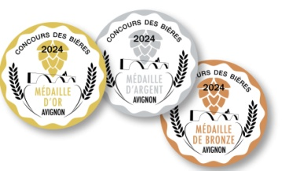
 |  | Tarif 2024 | Jusqu’à 50.000 médailles : 36,00 € HT le mille  Au-delà, nous consulter | Délai de livraison :  10 jours
RAPPEL REGLEMENT : Les médailles peuvent être utilisées à compter du lendemain du concours et jusqu’au 31 décembre de l’année suivante. Les médailles autocollantes sont imprimées uniquement par l’imprimeur de l’organisateur. Les médailles imprimées, sur l’étiquette, se feront en nombre autorisé et au prix fixé par l’organisateur.
 | Nom :
 | Adresse d’expédition :
 | Adresse de facturation :
 | Tél : |  |  |  |  |  |  |  |  |  | Fax : |  |  |  |  |  |  |  |  |  |  | Mail : |  |  |  |  |  | @
 | Dénomination de la bière primée :
 | Médaille : |  |  |  |  |  | Année concours : |  |  |  |  |  |  |  |  |  |  |  | Nbre de médailles : |  |  |  |  |  |  |  | en rouleau(x) de unités
 | Date limite de l’envoi : Cliquez ici pour entrer une date.
 | Type de pose : |  |  |  |  |  |  |  |  |  |  |  |  |  |  |  |  | Ø Mandrin : mm |  |  |  |  |  |  |  | Ø Maxi bobine : mm
 | Possibilité d’étiquettes solubles à l’eau et fichier vectorisé médailles : nous consulter
 |  |  |  |  |  |  |  |  |  | Sortie Extérieure  Sortie Intérieure |  |  |  |  |  |  |  |  |  |  |  | 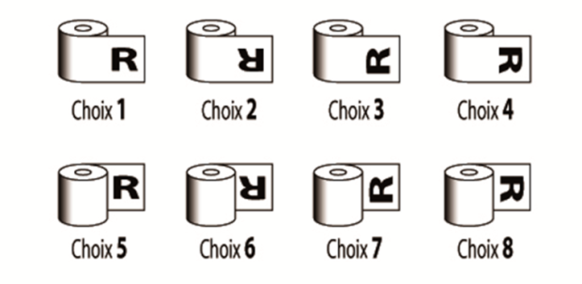
(si pose manuelle vous pouvez ne pas compléter le sens de sortie)

Commande à transmettre par mail à l’adresse suivante :
 |  |  | info.cdbavignon84@gmail.com |  |  |  |  |  |  |  |  |  |  |  |  |  |  |  |  |  |  |  |  |  | 06 95 88 92 47
 |  | Montant de la facture pro forma :
Quantité (x mille) |  |  |  |  |  |  |  |  | P.U (voir tarif) |  |  |  |  |  |  |  | Montant HT |  |  |  |  |  |  |  | TVA 20 % |  |  |  |  | Montant TTC
 |  | Paiement à la commande : |  |  |  |  |  |  |  |  |  |  |  | Par chèque à l’ordre de : Avignon Foire Expo du Grand Delta: Concours des bières d'Avignon  Maison de l'Agriculture, Bat B - 97 Chemin de Meinajariès  BP 91282 - 84911 Avignon Cedex 9
 |  |  |  |  |  |  |  |  |  |  |  |  |  | Par virement : IBAN FR 76 1130 6000 8490 0905 9405 096
 |  | dès réception du paiement, la livraison sera confirmée et la facture vous sera envoyée par retour de courrier.
 |  | Date : |  | Cliquez ici pour entrer une date. |  |  |  |  |  |  |  |  |  |  |  |  |  |  |  | Signature Cachet de l’Etablissement :

